注意，入口含人头性质！！含人头性质，介意的佬友麻烦自行寻找一下，我删掉链接后面我的id后，就进不去页面了）

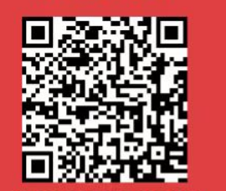

备用二维码，网页上说无人头性质，佬友们可以试试这个，我识别出来链接里看起来不像含人头：

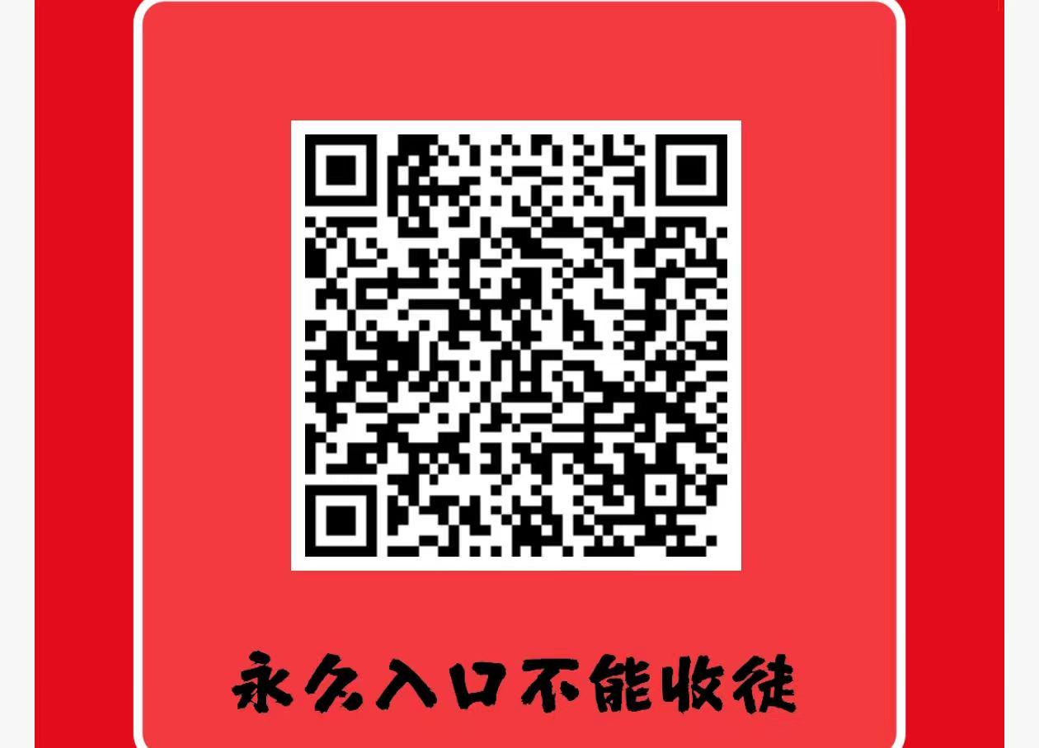

打开抓包软件，以reqable为例：开启抓包后，扫码进入，点击签到和阅读看一两篇，结束抓包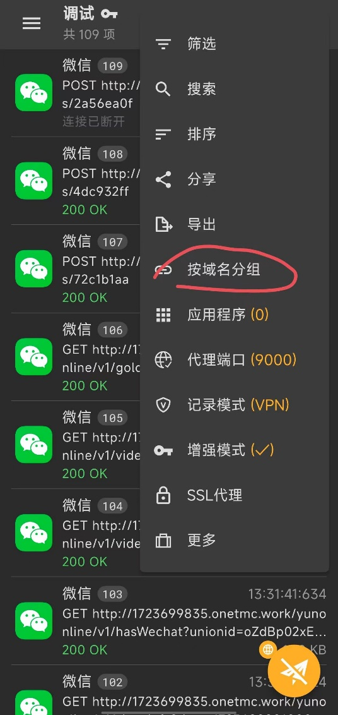选择按域名分组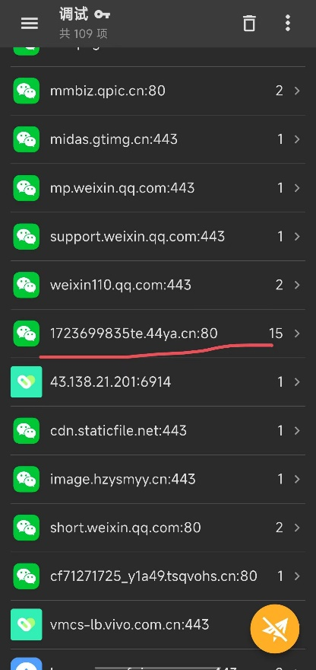我是抓的这个url，可以试试别的

点进get请求，看起来都含unionid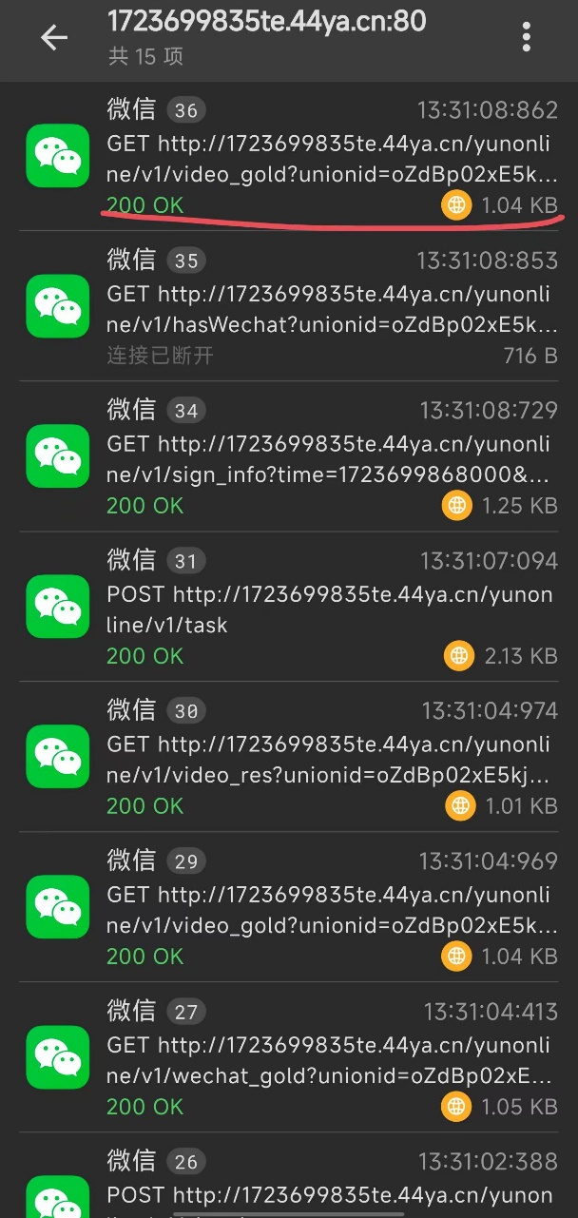

在请求头中找到cookie找到ysmuid=xxxx，复制保存下来 在参数中找到在参数或者url中就可找到unionid=xxxx，复制保存下来创建环境变量yuanshen_xyy，值为ysmuid#unionid 同时记录下来useragent，保存为环境变量，yuanshen_useragent。